Annexe 1-A Offres d’emploi
Journal La Presse samedi le 13 mai 2006

ADECCO : Emballeurs  Lieu : Terrebonne  Catégorie d'emploi: Travail manuel  Secteur d'activité: Recrutement et dotation  Site Web de la compagnie : http://www.decouvrez.qc.ca/  Date d'affichage : 02 mai 2006  No : 15923-2.4  Poste : Emballeurs  Salaire : 11.73$ de jour et 12.73$ nuit + avantages  Statut : Permanent  Domaine : Papier  Description :  Empiler des feuilles de papier, s'assurer d'avoir les bonnes palettes, procéder à l'emballage et à l'installation des courroies sur les palettes de papier - poste temporaire les 3 premiers mois avec possibilité de permanence par la suite  Exigences :  - secondaire 5 obligatoire - expérience en industrie obligatoire - travail demandant des efforts physiques - capacité à travailler en équipe - responsable et mature  Nombre : 1  Horaire : Horaire de 12 heures/rotatif sem.# 1: lun,mar,sam,dim =jour Sem.#2 : mer,jeu,ven =jour Sem. #3: lun,mar,jeu,ven =nuit  Ville (région) : Terrebonne  Responsable : Adecco Terrebonne  Postuler cet emploi par la poste ou en personne  Transmettre votre cv en inscrivant le no de poste sur l'enveloppe à l'adresse suivante :  Adecco Terrebonne  195, rue Ste-Marie  Terrebonne (Québec)  J6W 3E2 | Titre du poste : PLUSIEURS POSTES DISPONIBLES  Cie : Réno Dépôt  Numéro de référence : 1286995  Responsabilités : Venez expérimenter le plaisir de  travailler selon des horaires flexibles,  avec des collègues dynamiques, dans  une super ambiance. De plus, vous  bénéficierez des outils nécessaires  pour exceller à l’un des postes suivants :  Description  -Préposés à l’entrepôt (nuit)  Plusieurs postes à combler.  Prime de nuit offerte.  -Caissiers  -Préposés au service  -Conseillers-vendeurs  Domaine du poste : Autres spécialisations  Industrie : Commerce / Distribution / Vente au détail  Lieu de travail : Laval / Rive-nord (Québec)  Autres informations : RÉNO-DÉPOT LAVAL  1505, boul. Le Corbusier • Télécopieur : 450-682-2312  RÉNO-DÉPOT SAINTE-DOROTHÉE (LAVAL)  800, autoroute Chomedey, desserte Ouest • Télécopieur : 450-969-0049  Date de clôture : 29 avril 2006  Date d'affichage du poste : 23 avril 2006  Coordonnées  Site WWW : www.renodepot.com

Annexe 1-B Offres d’emploi

Journal La Presse samedi le 13 mai 2006

QUANTUM  Couturière  Type d'emploi : Temps plein  Lieu : Laval, QC, CANADA;  Catégorie d'emploi: Fabrication, Conception de mode, Travail manuel  Secteur d'activité: Recrutement et dotation  Site Web de la compagnie : http://www.quantum.ca  Date d'affichage : 17 avr 2006  Courrier électronique: jlajoie@quantum.ca  VOUS AVEZ DE L'EXPÉRIENCE DANS LE DOMAINE DE LA COUTURE?  Nous recherchons des gens d'expérience pour travailler sur le quart de jour ou de soir ayant déjà travaillé avec des toiles de vinyle de 18 à 22 oz (lourd) et utilisé le type de machine 132.  Vous aurez principalement à prendre le vinyle et le coudre à l'aide d'équipements appropriés.  Poste permanent, salaire selon expérience(à discuter)  APPLIQUEZ DÈS MAINTENANT!!!!!  Prière de contacter Julie Lajoie au:  Conseillère en placement  Les Services de Gestion Quantum ltée  Tél:450-973-3332 poste 222  Courriel: jlajoie@quantum.ca | ADECCO  FAITES PARTIE DU SPECTACLE: 50 postes de manutentionnaires à combler  Lieu : Laval  Catégorie d'emploi: Travail manuel, Expédition / Réception  Secteur d'activité: Recrutement et dotation  Site Web de la compagnie : http://www.decouvrez.qc.ca/  Date d'affichage : 09 mai 2006  No : 611398-6.1  Poste : FAITES PARTIE DU SPECTACLE: 50 postes de manutentionnaires à combler  Salaire : 9.00$/heure  Statut : Temporaire  Domaine : Divertissement  Description  Notre client, en pleine tournée internationale, vient s'installer à Laval à partir du 21 avril et ce, jusqu'au début juin. Pour s'assurer du montage et du démontage du site, nous sommes à la recherche de bons manutentionnaires fiables et travaillants pràªts à participer à un beau projet d'envergure.  Exigences  Bottes de travail obligatoire, àªtre à l'aise pour travailler physiquement et à l'extérieur. SI CE DÉFI VOUS INTÉRESSE, VENEZ NOUS RENCONTRER SANS TARDER !!! APPORTER VOTRE CV.  Nombre : 50  Horaire : Variable  Ville (région) : Laval  Responsable : Adecco Laval  Postuler cet emploi par la poste ou en personne:  Transmettre votre cv en inscrivant le no de poste sur l'enveloppe à l'adresse suivante  Adecco Laval  3246 Avenue Jean-Béraud  Laval (Québec)  h7T 2S4

Annexe 1 C : Scénario d’une offre d’emploi


SCÉNARIO: Avec l’été qui s’en vient, le directeur d’un restaurant mexicain, le Flamenco, qui fait de bonnes affaires, doit embaucher plus d’employés de service.
Fondé en 1999, ce restaurant est une entreprise indépendante située dans le centre-ville de Toronto.
Les employés jouissent d’un horaire de travail souple, d’un salaire concurrentiel et d’un milieu de travail agréable.
Le numéro de télécopieur du restaurant est (416) 555-8171.

Votre tâche consiste à rédiger une annonce d’une page pour recruter du personnel à temps plein et à temps partiel. L’annonce devrait:

  - être claire et concise
  - être visuellement attrayante
  - intéresser un vaste éventail de candidats
  - une formulation stimulante
  - motiver les gens à poser leur candidature

Pour vous aider à réaliser votre tâche,
voici les 7 éléments clés que doit contenir une offre d’emploi

- Le titre du poste

- Le nom de la compagnie
- Les conditions de travail (lieu et heures, temps plein/partiel)
- Les exigences particulières (études, expériences, diplômes, capacités, qualités personnelles)
- Les responsabilités de l’emploi ou la description des tâches
- Les coordonnées pour postuler
- La date et l’heure de clôture
Source : Site Web / Gouvernement du Canada / DRHC.gc.ca/ Compétences essentielles / rédaction /
Niveau 3 – Questions 1 CNP# 0631 – Directeur/Directrice de la restauration et des services

Annexe 2 Les compétences essentielles



Les compétences essentielles

Source : http://srv600.hrdc-drhc.gc.ca/esrp/french/general/home_f.shtml
Bienvenue sur le site Web de l'Initiative sur les compétences essentielles et l'alphabétisation en milieu de travail. Depuis avril 2003, l'Initiative favorise le perfectionnement des compétences des Canadiens et des Canadiennes afin de leur permettre de s'adapter aux changements au travail et dans leur vie.
Ce site met à votre disposition près de 200 profils professionnels. Ces profils peuvent vous renseigner sur les compétences liées à l'emploi qui vous intéresse et mettent l'accent sur chacune des neuf compétences essentielles. Les profils peuvent vous aider à en apprendre davantage au sujet des compétences exigées dans diverses professions.
Qu'entend-on par compétences essentielles?
Les compétences essentielles sont les compétences nécessaires pour vivre, apprendre et travailler. Elles sont à la base de l'apprentissage de toutes les autres compétences et permettent aux gens d'évoluer avec leur emploi et de s'adapter aux changements du milieu de travail.
Grâce à des recherches approfondies, le gouvernement du Canada et d'autres organismes nationaux et internationaux ont déterminé et validé neuf compétences essentielles. Ces compétences sont mises en application dans presque toutes les professions et dans la vie quotidienne, sous diverses formes et à des niveaux de complexité différents.
Il y a neuf compétences essentielles :
- lecture des textes
- utilisation des documents
- calcul
- rédaction
Pour trouver le site :
⇨ Google ⇨ recherche web
⇨ Compétences essentielles
⇨ C’est le 1er
- communication verbale
- travail d'équipe
- formation continue
- capacité de raisonnement
- informatique

Annexe 2B- 10 mythes à propos des compétences essentielles
⇨ Mythe no 1 : On possède une compétence essentielle ou on ne la possède pas.
Il existe divers niveaux de complexité associés à chaque compétence essentielle. Ils varient du niveau 1 (le plus bas) au niveau 5 (le plus élevé). Par exemple, l'alphabétisation s'évalue selon des degrés; une personne n'est pas simplement alphabète ou analphabète. Ce concept s'applique à l'ensemble des neuf compétences essentielles.

Mythe no 2 : Les employeurs n'ont pas à se soucier des compétences essentielles de leurs employés lorsque ces derniers s'acquittent déjà bien de leurs tâches.
L'économie mondiale du savoir est en constante évolution, ce qui a pour effet de rendre l'apprentissage continu nécessaire. D'ailleurs, pour demeurer compétitives, les entreprises doivent s'adapter rapidement. Les employeurs qui investissent continuellement dans la formation de leurs employés sont mieux équipés pour répondre aux exigences de l'économie du savoir. Par exemple, une entreprise peut bien obtenir un nouveau contrat de production, mais elle devra toujours s'assurer que ses employés apprennent rapidement les nouvelles spécifications. La transition se révèle plus aisée pour les employeurs qui se sont assurés que leurs employés possédaient les compétences essentielles nécessaires pour acquérir de nouvelles connaissances techniques.

Mythe no 3 : Les lacunes dans le domaine des compétences essentielles au Canada sont le fruit de la forte immigration.
La plupart des immigrants qui arrivent au Canada sont des professionnels hautement qualifiés ou des investisseurs. En 2001, environ 55% des 250 346 nouveaux immigrants ont été classifiés en tant que travailleurs qualifiés¹. Les immigrants contribuent de façon déterminante à l'économie Canadienne. On s'attend que, d'ici 2011, la croissance de la population active soit entièrement attribuable à l'immigration.².

⇨ Mythe no 4 : Tant qu'il peut être caché, un manque sur le plan des compétences essentielles n'affecte pas notre vie.
La vérité, c'est que nos chances d'être sans emploi ou d'avoir un faible revenu augmentent lorsque l'on a de bas niveaux de compétences essentielles³. Ces dernières entrent en ligne de compte dans presque tous les aspects de la vie quotidienne (par exemple, pour payer un billet d'autobus ou pour lire une ordonnance). Il est très difficile de cacher un manque sur le plan des compétences essentielles.

⇨ Mythe no 5 : Mieux vaut investir pour former les meilleurs employés et ne pas se préoccuper des autres.
Les employés qui possèdent un faible niveau de scolarité sont considérablement moins susceptibles de recevoir de la formation que ceux qui ont complété des études supérieures⁴, et ce, bien que ce soient souvent ceux qui en ont le plus besoin. Vu la situation démographique à venir et les exigences du marché du travail, les employeurs doivent faire en sorte que chaque employé ait accès à de la formation en milieu de travail. Il s'agit d'un bon investissement pour un employeur de s'assurer que tous les employés possèdent les compétences nécessaires pour répondre aux exigences du marché du travail. Cela permet à l'employeur de mettre à profit le « potentiel inexploité ». Les gouvernements et les employeurs doivent s'efforcer d'accroître la participation de ceux qui ont été exclus du marché du travail; chaque Canadien a un important rôle à jouer pour faire en sorte que notre économie soit productive.

Mythe no 6 : Les employeurs qui n'engagent que des diplômés n'ont aucun souci à se faire.
Bien des diplômés des écoles secondaires, collèges et universités ne possèdent pas les compétences essentielles et en gestion que la plupart des employeurs recherchent⁵. À titre d'exemple, un ingénieur peut très bien posséder d'exceptionnelles compétences techniques, mais ne pas posséder l'aptitude à communiquer nécessaire pour fournir des directives aux entrepreneurs de bâtiment. Il importe de souligner que certaines personnes dont le niveau de scolarité est faible peuvent acquérir d'excellentes compétences essentielles en dehors du contexte scolaire, notamment grâce à des expériences de vie, à l'initiative dont ils font preuve ou à leur expérience de travail.

Mythe no 7 : Neuf compétences essentielles un jour, neuf compétences essentielles toujours.
Le Projet de recherche sur les compétences essentielles portait sur un certain nombre de compétences; les chercheurs de l'ancien ministère du Développement des ressources humaines ont choisi d'en étudier neuf. Ces neuf compétences ont été choisies parce qu'elles sont identifiables, définissables et communes (bien qu'elles se manifestent différemment selon les professions) ainsi que parce qu'on peut les développer par des programmes de formation relativement courts. Bien qu'on ne s'intéresse actuellement qu'à neuf compétences essentielles, d'autres pourraient s'ajouter puisque la recherche se poursuit au sein de Ressources humaines et Développement des compétences Canada.

Mythe no 8 : La recherche effectuée sur les compétences essentielles ne concerne que les professions de spécialisation réduite.
La recherche sur les compétences essentielles a d'abord porté sur les professions de niveaux d'entrées. Des travaux sont en cours pour rédiger des profils pour toutes les professions d'ici 2006. Il est tout aussi important pour les travailleurs hautement qualifiés de posséder de bonnes compétences essentielles. Par exemple, un médecin pourrait devoir se servir de la compétence essentielle de la communication verbale afin de rassurer un patient inquiet.

⇨ Mythe no 9 : Les compétences essentielles sont l'équivalent des compétences améliorant l'employabilité.
Ces compétences sont semblables, mais elles ne sont pas identiques. Les compétences essentielles sont associées à des niveaux de complexité et à des profils professionnels qui peuvent être utilisés afin de fournir une foule de renseignements aux formateurs, aux employeurs et aux apprenants. Les compétences améliorant l'employabilité définies par le Conference Board of Canada comportent d'autres facteurs, tels que des attitudes et des comportements, également très importants pour les employés. Les deux types de compétences se ressemblent du fait qu'ils consistent tous deux en un ensemble de compétences considérées comme nécessaires au bon fonctionnement des employés en milieu de travail.

⇨ Mythe no 10 : Les employeurs ne devraient pas avoir à former leur personnel; il s'agit de la responsabilité des établissements d'enseignement.
Il est nécessaire de mettre davantage l'accent sur la formation en milieu de travail puisque plus de la moitié de la main-d'œuvre de 2015 est déjà sur le marché du travail, qui change rapidement⁶. Vu la constante évolution de l'économie du savoir, il est indispensable de former les employés en milieu de travail afin de bâtir une main-d'œuvre souple et dotée des compétences essentielles nécessaires. Par ailleurs, lorsqu'une personne ne met pas en pratique une compétence apprise en salle de classe, elle risque de la perdre. Par conséquent, lorsqu'un employeur songe à former son personnel, les compétences essentielles devraient faire partie de ses préoccupations.

Références :
- Citoyenneté et Immigration Canada.
- Données chronologiques provenant de Statistique Canada; projection de la Direction générale de la recherche appliquée, Ressources humaines et Développement des compétences Canada.
- Enquête internationale sur la l'alphabétisation des adultes, 1994.
- Statistique Canada, Littératie et société du savoir, 1997.
- Viser plus haut : Compétences et esprit d'entreprise dans l'économie du savoir, 2000.
- Données chronologiques provenant de Statistique Canada; projection de la Direction générale de la recherche appliquée, Ressources humaines et Développement des compétences Canada.

Annexe 3-A Modèle d’un curriculum vitae
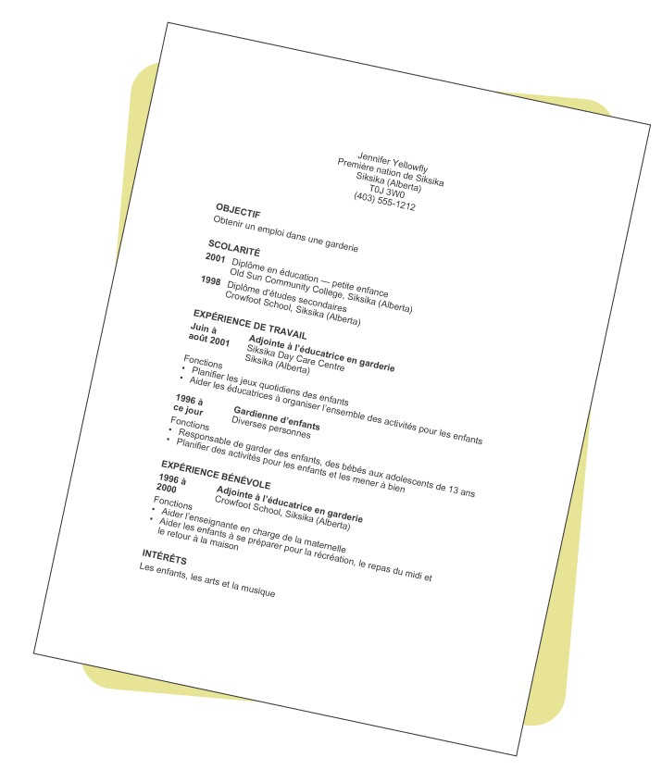

Source : Gouvernement du Canada / Tu cherches un emploi p. 31

Annexe 3-B Modèle d’un curriculum vitae

Source : Gouvernement du Canada / Tu cherches un emploi p. 32

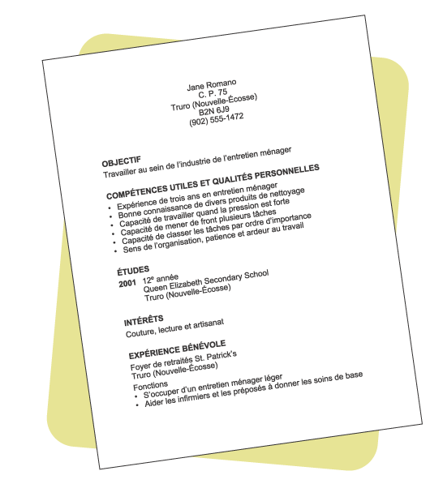



Annexe 3-C Modèle d’un curriculum vitae
Source : Gouvernement du Canada / Tu cherches un emploi p. 32

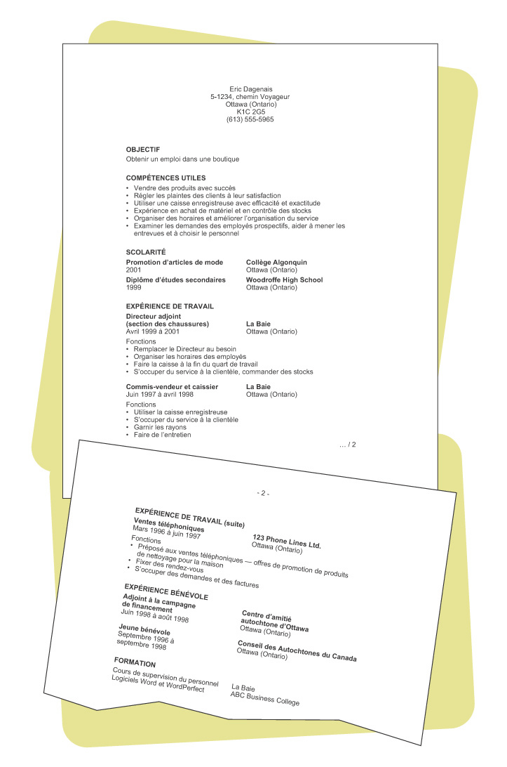







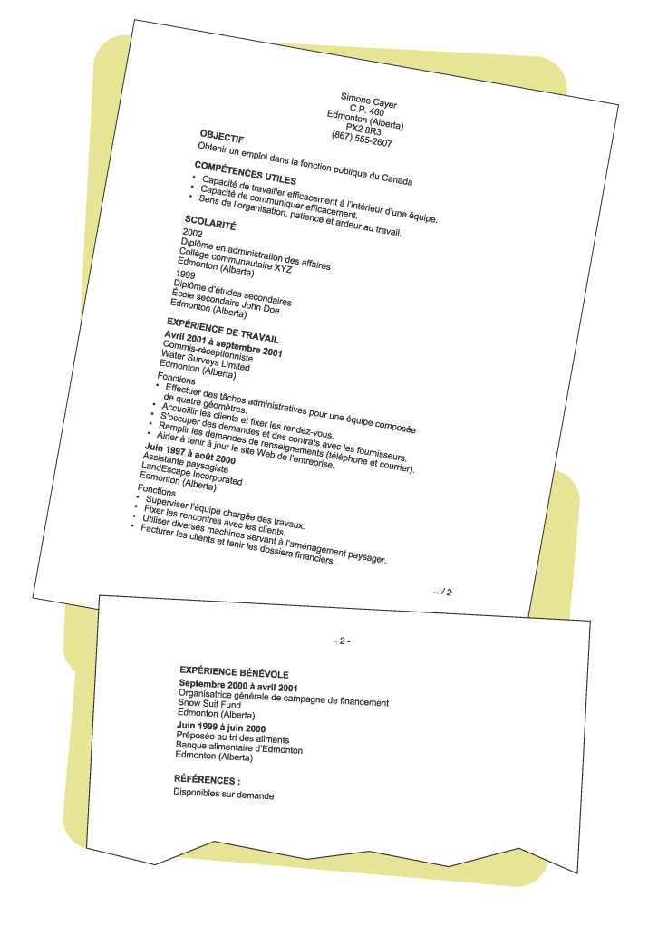
Annexe 3-D Modèle d’un curriculum vitae

Source : Gouvernement du Canada / Tu cherches un emploi p. p.34


Annexe 4 Les rubriques d’un curriculum vitae
Conseils sur les renseignements personnels
Les renseignements personnels
L'employeur doit être en mesure de communiquer facilement avec vous.
- indiquez votre adresse permanente;
- inscrivez un autre numéro de téléphone si vous n'êtes pas souvent à la maison;
- intégrez votre adresse électronique, surtout si vous transmettez votre curriculum vitae par Internet

Objectif de carrière

C'est dans cette partie que vous démontrerez à l'employeur, en une ou deux phrases, comment vos intérêts et vos compétences répondent aux exigences de l'emploi qu'il offre. Les employeurs consultent cette section pour savoir dans quelle mesure votre objectif de carrière correspond à leurs attentes.
- Insérez votre objectif de carrière au début de votre curriculum vitae.
- Cette partie doit être concise et comprendre une ou deux phrases, pas plus;
- Utilisez cette section pour donner un aperçu de votre personnalité à l'employeur et lui démontrer ce que vous pouvez faire.

Études

Les employeurs qui cherchent à pourvoir un poste exigeant des études ou une formation particulière consulteront cette rubrique pour trier les curriculum vitae. D'autres employeurs se fieront au niveau d'instruction du candidat pour déterminer sa capacité d'apprendre.
- Énumérez vos grades, diplômes et certificats d'études et/ou de formation
- Indiquez les dates d’obtention, le titre de vos grades, diplômes et certificats ainsi que le nom et le lieu de l'établissement d'enseignement;
- Faites le en ordre chronologique inversé, en commençant par la formation la plus récente.
- Mentionnez les prix que vous avez reçus et les ateliers s'ils démontrent des compétences qui peuvent être utiles pour le poste que vous voulez obtenir;
- Je n’ai pas encore terminé mes études. Que dois-je inscrire dans mon curriculum vitae?
  - Sous « Études », inscrivez « Obtention d'un diplôme ISPJ prévu le [ date ]. »

Expériences de travail

Vous devez indiquer les emplois que vous avez occupés et vos réalisations dans le cadre de chacun de ces emplois
- indiquer le nom de l’employeur, son adresse, les dates d’emploi, le titre de votre poste, vos tâches et responsabilités et les principaux résultats atteints;
- employez des verbes d’action pour démontrer que vous êtes une personne d’action;
- dressez la liste de vos emplois en ordre chronologique inversé, en commençant d’abord par votre emploi actuel ou le plus récent.

Compétences professionnelles

Cette rubrique donne à l'employeur des renseignements sur vos compétences et vos réalisations.
- indiquez les stages en milieu de travail que vous avez effectués
- indiquez à l'employeur vos compétences et vos réalisations.
- commencez par les compétences plus générales. Dans chaque catégorie, fournissez des exemples détaillés;
- utilisez des verbes d'action et de courtes phrases.

Expériences bénévoles

Vos activités bénévoles fournissent à l'employeur des renseignements importants sur votre personnalité, vos intérêts et vos compétences.
- Décrivez chaque activité bénévole de la même façon qu'une expérience de travail, en donnant toutefois moins de détails;
- Dressez la liste de vos activités bénévoles en ordre chronologique inversé, en commençant par l'activité la plus récente;
- Indiquez le titre de chaque poste bénévole et le nom de l'organisation;
- Employez des verbes d'action et fournissez un exemple pour démontrer ce que vous avez accompli;


Intérêts
Cette rubrique peut aider l'employeur à se faire une opinion positive à votre sujet.
Soyez bref, mais faites la démonstration de l'ensemble de vos intérêts;
- Fournissez à l'employeur des renseignements plus personnels à votre sujet.

Références
Vos références doivent être en mesure de fournir des renseignements sur vos compétences, vos habitudes de travail, vos qualités personnelles et vos réalisations :

- En plus de demander à vos références la permission de donner leur nom, il serait bon :
- de leur rappeler vos compétences et vos réalisations;
- de leur remettre une copie de votre curriculum vitae;
- de leur demander ce qu'elles diront sur vous, plus particulièrement en ce qui concerne vos qualités interpersonnelles et votre capacité à travailler en équipe, votre fiabilité et vos habitudes de travail.
- ayez soin d'inscrire suffisamment de renseignements pour permettre à l'employeur éventuel de communiquer facilement avec vos références;

Source : Gouv. Canada, Focus sur les CV


Annexe 4 B - Les employeurs et les CV
Le curriculum vitae  Les employeurs prennent en moyenne 30 secondes pour passer en revue un curriculum vitae et décider s'ils retiendront votre candidature.  Pour plaire aux employeurs    le CV doit :  - être rédigé en tenant compte des intérêts de l'employeur;  - avoir une apparence professionnelle;  - cibler un emploi ou une organisation en particulier;  - être exempt de toute faute d'orthographe ou de grammaire - si votre curriculum vitae contient des fautes, il risque de se retrouver dans la pile des rejets;  - présenter clairement et en toute honnêteté vos compétences, vos habiletés et vos réalisations;  - indiquer clairement ce que vous avez à offrir à l’employeur  En règle générale, vous ne devriez pas fournir de données personnelles :  - âge, numéro d’assurance sociale,  - références, attentes salariales,  - état civil, motifs de départ,  - passe-temps ou intérêts,  - état de santé et disponibilité,  - des petits boulots qui n’ont rien à voir avec l’emploi  - des informations qui se répètent  - l’exagération et la prétention  - papier de couleur, froissé, etc. | Les erreurs à éviter  - Les fautes peuvent démontrer un manqué de professionnalisme. Faites corriger votre CV par quelqu’un qui maîtrise bien l’orthographe et la grammaire.  - Évitez de vous contredire.  - Évitez d'utiliser des caractères spéciaux, des puces et des colonnes, car votre mise en forme peut se modifier lorsque vous envoyez votre CV.  - N'insérez pas d'images ni d'effets spéciaux, car cela augmente la durée de téléchargement et peut irriter l'employeur.  - Évitez de raturer ou de plier votre CV.  - Le Cv humoristique peut donner l’impression que vous manquez de sérieux. Restez sobre.  Des trucs pour un CV efficace  - Faites court une page (1) au maximum.  - Les employeurs reçoivent beaucoup de CV et ils mettent de côté ceux qui sont trop longs.  - Utilisez un ordinateur ou une machine à écrire : n'écrivez pas votre curriculum vitæ à la main.  - Choisissez soigneusement les mots. Utilisez un vocabulaire simple et privilégiez les verbes d'action.  - Assurez-vous que votre CV est facile à lire :  - Utilisez une police de caractères claire et lisible  - Servez-vous des interlignes pour aérer votre texte ;  - Délimitez clairement chacune des rubriques.  - Vérifiez bien vos coordonnées (adresse, téléphone, courriel).  - Donnez seulement des renseignements véridiques.
Source : Gouv. Canada, Focus sur les CV, p. 15 | Source : Gouvernement du Québec : Guide d’emploi, p.7

Annexe 5 - Parcours 1 de Clic-Français - Te connais-tu
Parcours 1

  
  19 mai 2006
  Bonjour nom de l’élève Bienvenue dans ta page d'accueil.

Ce projet est un excellent outil pour la vraie vie : tu expérimentes tout le processus de recherche d'emploi. Le projet se réalise en plusieurs étapes, regroupées en 8 parcours. Pour faire avancer ton projet, clique sur le titre de l'étape.

 | PARCOURS 1 : Te connais-tu?
 | ÉTAPE 1 | ÉTAT
1.1 | Pourquoi veux-tu travailler? | Disponible

- La page offre 12 raisons de vouloir travailler et l’élève coche celles qui le représentent

 | ÉTAPE 2 | ÉTAT
1.2 | Tes propres raisons de travailler | Disponible

- La page retranscrit les raisons que l’élève a inscrites et lui demande d’en ajouter une nouvelle.
- L’élève peut enregistrer son travail pour le retravailler ou cliquer sur terminer et son travail doit être validé par l’enseignant

 | ÉTAPE 3 | ÉTAT
1.3 | Connais-toi! | Disponible

- Cet exercice est un lien avec le site de jeunesse Canada
- Le guide gratuit que nous pouvons commander pour chaque élève s’y trouve au complet
- Demander aux élèves de placer cette page dans favoris afin de pouvoir y retourner au besoin
- L’intégration des TICS est possible pour ceux et celles qui ont accès à un laboratoire
- Je suggère de compléter le questionnaire 1.2 de la section 1 puis à poursuivre sur Clic français


http://youth.gc.ca/yoaux.jsp?&lang=fr&flash=1&ta=1&auxpageid=200
Le site internet offre la possibilité de faire tous les tests en ligne ou en version imprimable (vous les trouverez aux Annexes 6 (A-B-C-D-E) | Le guide «Tu cherches un emploi» m’apparaît encore plus pertinent car l’élève n’a qu’à cocher ce qui le représente dans chacun des questionnaires et peut s’y référer souvent.
Table des matières  Introduction  La connaissance de soi peut aider à se préparer à la recherche d'emploi.  Section 1 - Connais tes intérêts et tes compétences  - Qui es-tu vraiment?  1.2 As-tu une belle personnalité?  1.3 Tes intérêts - le chemin qui mène à ta carrière  1.4 Qu'est-ce qui est important pour toi?  1.5 Identifie tes compétences  1.6 Trouve tes compétences cachées  1.7 Identifie tes compétences liées à l'emploi | Voici les questionnaires qui se trouvent dans la section 1 et en caractère gras ceux que je recommande de demander aux élèves de faire.  - Page 2 : connais tes intérêts et tes compétences  - Page 3 : as-tu une belle personnalité ? Permet à l’élève de cibler plusieurs qualités personnelles  - Page 4 : tes intérêts : le chemin qui mène à ta carrière : permet à l’élève de découvrir s’il préfère les habiletés manuelles, artistiques, sociable  - Page 5-6 : Qu’est-ce qui est important pour toi ? permet à l’élève de découvrir ces valeurs personnelles.  - Page 7-8 : Établis tes compétences : permet à l’élève de distinguer la plupart de ces compétences dans les domaines suivants : essentiel, manuel, les données, les personnes, la communication, la création et le leadership.  - Pages 8-9 : Tes cinq plus grandes compétences polyvalentes et comment les utiliser :  - Page 9 : tes compétences cachées  - Page 10 : détermine tes compétences liées à l’emploi

 | ÉTAPE 4 | ÉTAT
1.4 | Explore! | Disponible

- L’activité Explore : amène l’élève à faire la distinction entre caractéristiques personnelles, compétences, intérêts et valeurs.
- Très intéressante surtout si les élèves peuvent la faire sur Clic Français car lorsqu’il se trompe, le mot rebondit, c’est très visuel et l’élève doit poursuivre l’exercice jusqu’à ce que chaque mot soit dans la bonne case.
- Demander aux élèves de faire la fiche 7 si vous n’avez pas accès à internet et la corrigée

 | ÉTAPE 5 | ÉTAT
1.5 | Explore-toi! | Disponible

- Dans cette partie, l’élève doit identifier 3 caractéristiques personnelles, 3 compétences, 3 intérêts et 3 valeurs qui lui appartiennent.
- L’exercice 1.4 et 1.5 sont reproduits sur la fiche 5.
- C’est pertinent de demander aux élèves de le refaire même s’ils l’ont déjà fait sur le site.
- Voilà les 5 étapes du parcours 1 sont terminées, l’élève ne peut continuer sans que son travail ne soit validé par l’enseignant.
- Deux travaux d’élèves sont soumis à l’enseignante : l’étape 2 et 5
- L’enseignante peut les accepter tel quel, ajouter des commentaires d’une autre couleur ou demander aux élèves de retravailler l’une ou l’autre des étapes ou les deux.
jparadis | 2 |  |  |  | actif
Jeanot | 1 | 2 |  |  | actif

Source : Clic Français P1 – A2 - 01
Corrigé de l’exercice Explore
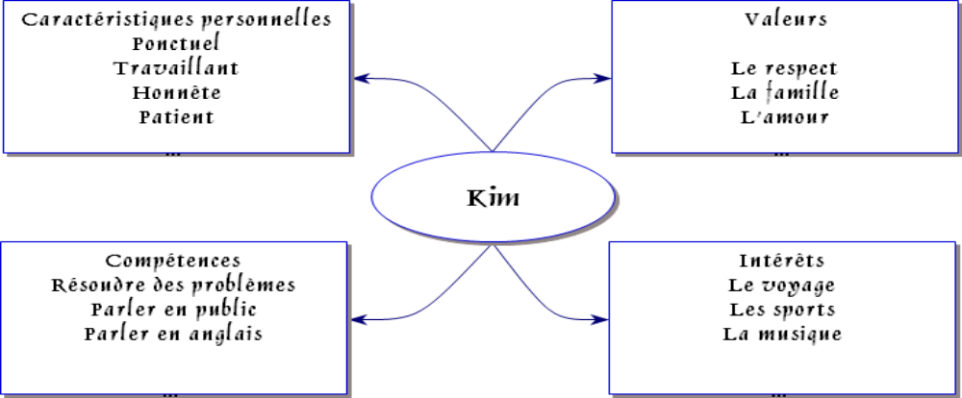

Annexe 6 –A As-tu une belle personnalité?
Guide p. 3
Tu cherches un emploi?
Section 1: Connais tes intérêts et tes compétences
1.2 As-tu une belle personnalité?
Lis les énoncés ci-dessous et coche la réponse (« Absolument » ou « Je pourrais faire mieux ») qui te décrit le mieux. Réponds le plus honnêtement possible afin d'obtenir un portrait qui reflète vraiment ta personnalité.

As-tu une belle personnalité?
Caractéristique personnelle | Absolument | Je pourrais faire mieux
Je suis honnête.
Je suis fiable - on peut compter sur moi.
Je suis ponctuel - je ne manque jamais un rendez-vous.
Je suis sincère.
Je soigne mon apparence et je m'habille convenablement.
Je suis amical.
J'accepte bien la critique.
Je suis poli et respectueux.
Je suis inventif - j'aime trouver de nouvelles idées.
J'ai confiance en mes capacités.
J'aime les défis qui me poussent à réfléchir.
Je suis sociable - j'aime la compagnie des gens.
Je suis motivé et enthousiasmé par ce que je fais.
Je suis souple.
J'ai le sens de l'initiative - je n'ai pas besoin qu'on me dise quel travail doit être fait.
Je suis fier lorsque je réussis bien quelque chose.
Je suis fidèle et je peux prendre des engagements.
Je suis curieux.
Je suis débrouillard - j'aime trouver des solutions sans dépendre des autres.

Annexe 6 –B.1 Tes intérêts – le chemin qui mène à ta carrière?
Guide p. 5
1.3 Tes intérêts - le chemin qui mène à ta carrière
Voici un exercice qui peut t'aider à cerner tes intérêts.
Réponds « oui » ou « non » aux énoncés dans le questionnaire ci-contre.

Tes intérêts - le chemin qui mène à ta carrière
 | Oui | Non
1. J'aime mieux fabriquer quelque chose que de lire un livre.
2. J'aime les énigmes et les casse-tête.
3. J'aime aider les autres lorsqu'ils en ont besoin.
4. J'aime lire et apprendre de nouvelles choses.
5. J'aime travailler avec mes mains.
6. J'aime diriger un groupe de personnes.
7. Je préfère connaître tous les faits avant de m'attaquer à un problème.
8. J'aime prendre soin des autres.
9. J'aime concevoir, inventer ou créer des choses.
10. Je prends plaisir à m'exprimer par l'art, la musique ou l'écriture.
11. J'aimerais un emploi où je serais en contact avec des gens toute la journée.
12. J'aime travailler avec des matériaux et de l'équipement.
13. J'aime apprendre des faits nouveaux et de nouvelles idées.
14. Je constate qu'il est facile pour moi de collaborer avec d'autres personnes.
15. J'aime démonter les objets pour découvrir comment ils fonctionnent.
16. Je préfère travailler avec les machines et les choses plutôt qu'avec les gens.
17. Je peux habituellement convaincre les autres de faire les choses à ma façon.
18. J'aime bâtir et réparer les choses.
19. J'aime le côté recherche de mes projets.
20. J'aime être avec les gens.
21. J'aime trouver des idées différentes et de nouvelles façons de faire les choses.
22. J'aime entendre l'opinion des autres.
23. J'aime apprendre à utiliser divers outils.
24. J'éprouve de la facilité à suivre des directives écrites.


Annexe 6 –B.2 Tes intérêts (interprétation)
Guide p. 4-5

Pour découvrir quels domaines pourraient t'intéresser, compare les groupes suivants aux numéros que tu as encerclés.
Numéros 1, 5, 9, 12, 15, 16, 18 et 23.
Si tu as répondu " Oui " à la plupart de ces numéros, tu es probablement une personne manuelle. Tu aimes travailler avec des outils et des machines, fabriquer des choses avec tes mains, réparer et entretenir de l'équipement ou découvrir comment les choses fonctionnent. Les emplois susceptibles de te plaire se retrouvent surtout dans les domaines de l'ingénierie, de la fabrication de produits, de la construction, de la réparation et de l'entretien, du transport, du commerce et de la technologie.
Numéros 2, 4, 7, 10, 13, 19, 21 et 24.
Si tu as répondu " Oui " à la plupart de ces numéros, tu es probablement une personne qui attache beaucoup d'importance à l'information. Tu aimes t'exprimer par l'écriture, la musique ou les arts, effectuer des expériences ou des recherches, résoudre des énigmes et des problèmes ou étudier et lire. Les emplois qui mettent l'accent sur l'information se trouvent généralement dans les domaines des arts et du divertissement, des affaires et des finances, de la recherche scientifique, de la vente et des services, du tourisme, du droit et des affaires gouvernementales.
Numéros 3, 6, 8, 11, 14, 17, 20 et 22.
Si tu as répondu " Oui " à la plupart de ces numéros, tu es probablement une personne sociable. Tu aimes prendre soin des autres et les aider, encourager les gens, travailler en équipe et diriger et superviser les autres. On trouve ce genre d'emploi dans les domaines des soins de santé, de l'éducation et de la formation, du travail social et du counseling et de la religion.
Note : Si tu as encerclé des numéros dans chacun des groupes, ceci pourrait indiquer que tu n'as pas de préférence marquée pour un type d'emploi en particulier. Un emploi qui combine plusieurs de ces intérêts pourrait te convenir. Ne t'inquiète pas, lorsque tu auras plus d'expérience sur le marché du travail, tu sauras à première vue quel type d'emploi te convient.

Annexe 6 –C Qu’est-ce qui est important pour toi ?
Tu es le seul à vraiment connaître tes valeurs.
Ta réponse aux énoncés suivants t'aidera à déterminer quelles valeurs sont importantes pour toi et
pourra t'aider à savoir globalement quel type d'emploi tu aimerais faire.
Guide p. 5-6
Tu cherches un emploi?
Section 1: Connais tes intérêts et tes compétences
1.4 Qu'est-ce qui est important pour toi?

Qu'est-ce qui est important pour toi?
Valeurs - Il est important pour moi : | Oui | Parfois | Non
D'être en bonne santé.
D'apprendre de nouvelles choses.
De m'épanouir.
D'avoir le temps et l'énergie nécessaires pour ma vie personnelle.
De rencontrer de nouvelles personnes.
D'avoir beaucoup d'amis.
D'avoir un emploi stable.
D'avoir un patron qui est juste.
De travailler dans un endroit où je me sens à l'aise.
De travailler dans un endroit où je me sens en sécurité.
De travailler avec des personnes que j'apprécie.
De savoir exactement quoi faire.
De rendre le monde meilleur.
De faire quelque chose que j'estime important.
De faire beaucoup d'argent.
D'obtenir des résultats au travail.
D'avoir un titre important.
D'avoir de bonnes relations familiales.
D'être responsable d'autres travailleurs.
De protéger l'environnement.
De grandir spirituellement.
De faire un travail physique.
D'avoir des possibilités d'avancement (salaire plus élevé ou poste plus important).
De rendre le monde plus beau.
Valeurs – (suite) Il est important pour moi : | Oui | Parfois |  | Non
De terminer une tâche difficile.
De faire du bon travail.
De prendre des décisions avec d'autres personnes.
D'être mon propre patron.
D'être original, de trouver de nouvelles idées.
D'établir moi-même mon horaire de travail.
De me servir de ma tête.
D'avoir quelques amis proches.
D'avoir un emploi stimulant.
De travailler sur une seule chose à la fois.
De travailler sur de nombreuses choses différentes en même temps.
D'avoir un emploi intéressant.
D'avoir un emploi passionnant.
D'avoir un emploi facile.
Nomme d'autres aspects qui ont de l'importance pour toi :
- _____________________________________________
- _____________________________________________
- _____________________________________________
- _____________________________________________
- _____________________________________________
- _____________________________________________
- _____________________________________________
- _____________________________________________
- _____________________________________________
- _____________________________________________
Avant de poursuivre, prends quelques minutes pour revoir tes réponses. Bien connaître ce qui est important pour toi t'aidera à mieux cerner le type d'emploi qui te conviendra le mieux

Annexe 6 –D Identifie tes compétences
La prochaine étape de ton trajet consiste à cerner tes compétences polyvalentes. Parcours les listes suivantes et coche toutes les compétences que tu crois posséder.
Guide p. 7-8
1.5 Identifie tes compétences
Compétences liées aux personnes - Je peux :  - Aider les autres et en prendre soin.  - Gérer les conflits, résoudre les problèmes.  - Orienter les gens.  - Faire preuve de tact et de diplomatie.  - Interroger les gens.  - Agir avec gentillesse et compréhension.  - Bien écouter.  - Négocier.  - Être extraverti.  - Faire preuve de patience.  - Être courtois et sociable.  - Superviser, enseigner.  - Être exigeant lorsqu'il le faut.  - Faire confiance aux gens, à mes instincts. | Compétences en communication –  Je peux :  - M'exprimer clairement.  - Parler aisément avec les autres.  - Créer et parler de nouvelles idées.  - Préparer des exposés.  - Être créatif.  - Effectuer des recherches dans une bibliothèque ou sur Internet.  - Établir mon propre réseau d'experts, de personnes-ressources.  - Être logique.  - Parler en public.  - Rédiger des rapports clairs et concis.  - Bien travailler avec les autres.

Compétences clés - Je peux :  - Respecter les échéances.  - Superviser d'autres personnes.  - Résoudre des problèmes.  - Enseigner aux autres et donner des directives claires.  - Gérer le travail d'autres personnes.  - Organiser et gérer des projets.  - Parler en public.  - Accepter les responsabilités.  - Planifier le travail quotidien ou des événements spéciaux. | Compétences manuelles - Je peux  - Monter des objets en pièces détachées.  - Bâtir ou réparer des choses.  - Travailler habilement avec mes mains.  - Utiliser des outils, des machines.  - Utiliser de l'équipement complexe.  - Conduire des véhicules.  - Inspecter et entretenir de l'équipement ou des véhicules.

1.5 Identifie tes compétences (suite)
Compétences touchant les données/l'information - Je peux :  - Faire un budget, gérer de l'argent.  - Noter des faits, classer les informations par dates.  - Analyser des données, effectuer une vérification et tenir des dossiers.  - Vérifier de l'information.  - Prêter attention aux détails.  - Enquêter sur des résultats afin de les clarifier.  - Trouver des réponses, recueillir de l'information.  - Effectuer des calculs.  - Évaluer.  - Dresser un inventaire.  - Tenir des dossiers financiers.  - Effectuer des recherches et rédiger des rapports. | Compétences en leadership - Je peux :  - Organiser des réunions ou des activités sociales.  - Faire preuve de compétitivité lorsque cela est nécessaire.  - Prendre des décisions.  - Diriger le travail des autres.  - Aider à établir les buts de mon équipe.  - Expliquer des choses aux autres.  - Résoudre des problèmes.  - Motiver les gens.  - Régler les différends.  - Planifier des activités et les mettre en œuvre.  - Prendre des risques lorsqu'il le faut.  - Organiser et présider une réunion.  - Faire preuve de confiance en soi. | Compétences en création/artistiques - Je peux :  - Être artistique.  - Écrire des nouvelles ou des articles.  - Dessiner ou créer d'autres formes d'art.  - M'exprimer par la musique, la poésie ou les arts.  - Dessiner des affiches, des bandes dessinées et des illustrations.  - Me produire sur scène et jouer.  - Présenter des idées artistiques.  - Danser et faire bouger mon corps.  - Utiliser des ordinateurs pour créer des présentations.  - Concevoir des pages Web.  - Obtenir un pointage élevé dans un jeu vidéo.

Annexe 6 –E Détermine tes compétences cachées

Guide p. 9-10

1.6 Détermine tes compétences cachées
Comme tu l'as peut-être déjà deviné,
les compétences cachées sont celles que tu ignores posséder.
Voici comment les trouver...
  Supposons que tu travailles dans un café. Pas grand chose à apprendre, me diras-tu. Erreur! En réalité, tu y apprends beaucoup plus de choses que tu ne le crois. Par exemple, tu as appris comment : | Tu as aussi appris d'autres choses, telles que :  - compétences manuelles;  - compétences en informatique;  - compétences en finances et en mathématiques;  - travail d'équipe;  - patience
 | Voici quelques compétences polyvalentes acquises que tu peux appliquer dans un autre emploi
- suivre une recette, mélanger des ingrédients, régler la température, faire cuire des muffins au four, préparer une diversité de cafés et de thés chauds et froids;  - travailler avec de l'équipement complexe;  - utiliser une caisse enregistreuse, rendre la monnaie et calculer les recettes de la journée;  - travailler avec d'autres personnes dans un contexte d'achalandage ou de stress.  - comment gérer son horaire de façon responsable;  - comment organiser son travail; | - comment servir les clients de façon professionnelle;  - comment l'entreprise fonctionne;  - les règles d'hygiène liées à la vente d'aliments au public;  - comment les employés obtiennent de l'avancement, et pourquoi;  - comment être responsable des biens d'une autre personne;  - comment gérer le stock du magasin;  - comment présenter les produits afin que les gens les achètent.
On trouve ainsi d'autres compétences cachées :  - compétences en marketing;  - compétences en communication;  - compétences en promotion;  - compétences en création;  - compétences en planification. | Sais-tu quelles autres compétences polyvalentes peuvent être acquises dans le cadre de cet emploi? Tout est lié à ta façon de parler ou d'écrire au sujet de ton travail. Dans chaque emploi, tu atteindras un certain niveau de responsabilité, de compétence et d'expérience qui fera de toi un bon candidat pour un autre emploi dans l'avenir.
Alors, envisageons les choses que tu as faites ou apprises. Dresse une liste de tes apprentissages découlant de tes passe-temps, de ton travail ou de ton bénévolat.
Exemple :
- J'ai acquis des " compétences en finances " en rendant la monnaie, en effectuant les commandes et en calculant les recettes de la journée.
Tu peux maintenant nommer des choses que tu as apprises :
- ______________________________________________________________________________
- ______________________________________________________________________________
- ______________________________________________________________________________
- ______________________________________________________________________________
- ______________________________________________________________________________

Annexe 7 Les différentes parties d’une lettre de présentation

Le ou la destinataire
Cette partie de la lettre doit comprendre :
- La date
- le nom
- le titre du poste de la personne qui examinera votre demande d'emploi
- l'adresse complète de l'organisation ou de l'entreprise.
- L’objet (le sujet de la lettre)
Les employeurs sont toujours impressionnés de recevoir une lettre de présentation qui leur est directement adressée avec le nom exacte et sans faute. Vous devrez sans doute communiquer avec l'organisation ou l'entreprise pour savoir qui examinera votre candidature.
Pour ce faire, vous n'aurez pas à parler directement à la personne responsable du recrutement. Vous n'aurez qu'à indiquer à la réceptionniste que vous avez besoin du prénom, du nom et du titre du responsable du recrutement, afin d'adresser votre lettre à la bonne personne.

L’emploi qui vous intéresse (1er paragraphe)


Ce paragraphe doit comprendre les renseignements suivants :
- le titre de l'emploi qui vous intéresse;
- de quelle façon vous avez pris connaissance de l'ouverture du concours. Si vous en avez été informé par une personne connue par le responsable du recrutement (un employé de l'organisation ou de l'entreprise, par exemple), n'oubliez pas de l'indiquer dans votre lettre;
- une brève description des raisons pour lesquelles vous êtes la personne la plus qualifiée pour cet emploi.
- Expliquer pourquoi vous désirez travailler pour cette organisation ou entreprise, vous pouvez démontrer que vous avez fait des recherches sur l’entreprise.


Compétences et qualités (2ème paragraphe)

Vous devez démontrer à l'employeur pourquoi vous êtes le candidat idéal pour le poste à pourvoir, ainsi que pour l'organisation. Ce paragraphe doit indiquer :
- vos qualités et vos compétences les plus pertinentes pour le poste à combler (une ou deux sont suffisantes)
- Vous pouvez indiquer à l'employeur que vous possédez d'autres aptitudes ou compétences utiles pour l'emploi.

- les principaux avantages que peut en tirer l'employeur;
- une ou deux réalisations qui démontrent votre expérience; des renseignements précis;
- n'hésitez pas à enjoindre la personne qui lit votre lettre à consulter votre curriculum vitae pour obtenir plus de renseignements.
- utilisez des verbes d'action
- Créer des énoncés pour vous mettre en valeur

Conclusion (3ème paragraphe)
Dans ce paragraphe, vous devez :
- demander une entrevue
- indiquer à l'employeur comment il peut vous rejoindre

Formule de salutation
Cette phrase doit inclure:
- Une formule de politesse
- Le nom du destinataire
- Vous terminez votre lettre avec votre signature suivie de vos coordonnées
Signature
Vos coordonnées


- Nom
- Adresse complète
- Numéro de téléphone
- Numéro de cellulaire
- Courriel (optionnel)

p.j. Curriculum vitae

Annexe 7A Modèle d’une lettre de présentation
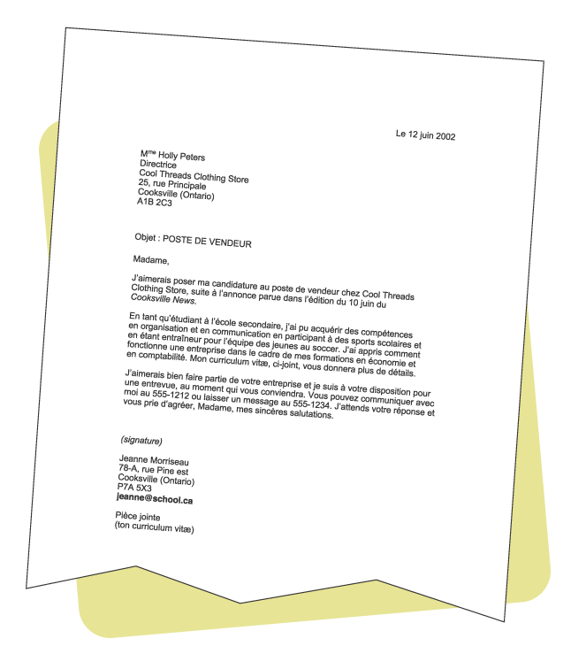
Source : Gouvernement du Canada / Tu cherches un emploi p. 37

Annexe 7B Modèle d’une lettre de présentation
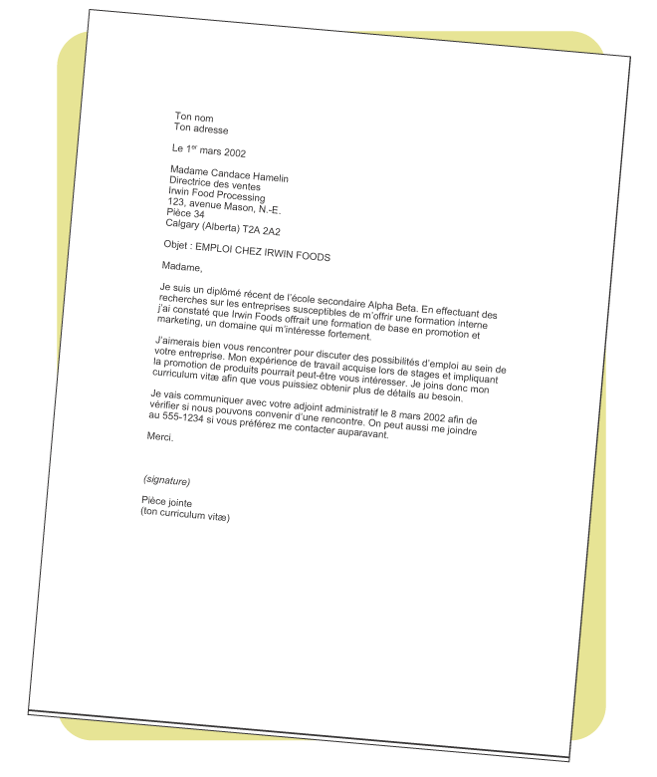
Source : Gouvernement du Canada / Tu cherches un emploi p. 36

Annexe 7C Modèle d’une lettre de présentation
Québec, le 12 juin 2005
Madame Irène Swan
Directrice des ressources humaines
Restaurant Chez Vincent
25, rue Principale
Montréal (Québec) A1B 2C3

Objet : Poste de cuisinier

Madame la Directrice,
En réponse à l'offre d'emploi publiée dans le Journal de Montréal du 10 juin 2005, j'aimerais poser
Exerçant le métier de cuisinier depuis cinq ans, j'ai appris à planifier et à diriger les activités reliées à la préparation et à la cuisson des aliments.
J'estime posséder plusieurs compétences dont a besoin votre organisation. Mon autonomie, mon esprit méthodique et ma spécialisation en cuisine française me permettront d'apporter une contribution importante à l'équipe du restaurant Chez Vincent. Mon curriculum vitæ ci-joint vous donnera plus de détails.
J'aimerais bien faire partie de votre équipe et je suis à votre disposition pour une entrevue, au moment qui vous conviendra. Vous pouvez communiquer avec moi au 418 555-3636 ou laisser un message au 418 555-9512.
J'attends de vos nouvelles et vous prie d'agréer, Madame la Directrice, mes salutations distinguées.

Robert Tremblay
Robert Tremblay
1234, rue Saint-Alphonse, app. 3
Saint-Anselme (Québec) J3F 5B8
robert@sympatico.ca
p. j. Curriculum vitæ
Source : http://www.emploisetc.ca/Formation-apprentissage

Annexe 7D Modèle d’une lettre de présentation

Marie Dubuc, directrice du personnel
TechGen Ltée
234, ch. des Bois
IBERVILLE (Qc)
(code postal)
Madame, (ou Monsieur,)
J'ai le plaisir de répondre à votre annonce pour un poste de réceptionniste parue dans le Bulletin du Pays la (date). Mes qualifications correspondent de très près aux besoins du poste annoncé.
J'ai lu un article sur TechGen dans nos journaux locaux et je connais bien vos produits chimiques de nettoyage ainsi que les services de protection de l'environnement que vous offrez aux manufacturiers. Je serais intéressé(e) à travailler pour une entreprise qui se soucie de l'environnement et qui a en outre une excellente réputation comme employeur dans notre collectivité.
Comme vous le constaterez dans mon CV joint, j'ai été réceptionniste chez RB Entreprises pendant cinq ans. Je recevais les appels, le courrier et les messagers. Pendant cette période, j'ai également aidé au choix du système de téléphone Signex 320 et ai montré à d'autres personnes à s'en servir.
Je connais bien les versions de systèmes pour un environnement Windows et maîtrise les logiciels Office 97 et WordPerfect 8. Je connais bien également les tableurs électroniques tels qu’Excel.
J'aimerais avoir l'occasion de discuter plus en détail de mes qualifications dans le cadre d'une entrevue avec vous. Si je n'ai pas reçu de réponse avant la (date), je ferai un suivi et rappellerai à ce sujet. Entre-temps, si vous avez des questions, n'hésitez pas à m'appeler.
Je vous remercie de l'attention que vous porterez à ma demande et vous prie d'agréer, Madame, (ou Monsieur,) mes salutations les plus distinguées.
(Signature)
Nom
Adresse
Numéro de téléphone
Numéro de télécopieur (optionnel)
Adresse courriel (optionnel)
Source : http://www.emploisetc.ca/

Annexe 8 Schéma d’une lettre de présentation
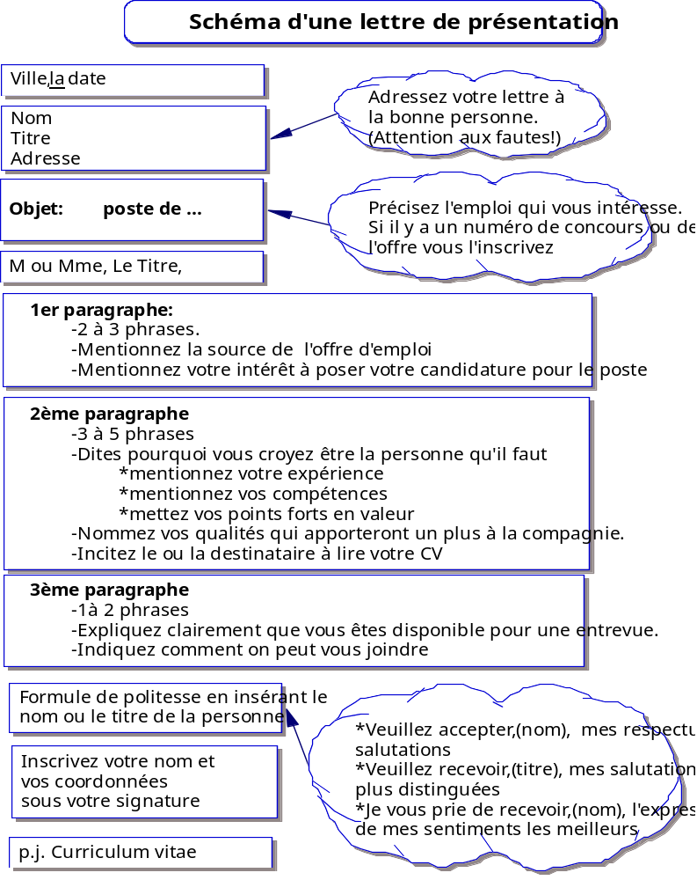

:

l’emploi qui vous intéresse

compétences et qualités

conclusion



Annexe 8-B La perception des employeurs
Le point de vue des employeurs
sur les lettres de présentation

« Je recherche les lettres de présentation qui sont cohérentes et bien formulées, et qui démontrent que la personne a confiance en ses capacités. Je ne veux pas d'une personne qui dit seulement « Je suis le meilleur candidat». Emily Loh, administratrice des ressources humaines, Hughes Aircraft of Canada Ltd., division des systèmes
Étant donné que votre lettre de présentation est votre première occasion de « parler » à l'employeur, elle doit être exempte d'erreurs et faire la démonstration de votre professionnalisme.
Joe Rodriguez
Expert-conseil en emploi



« Une lettre de présentation, c'est comme une fenêtre qui donne à l'employeur un aperçu des capacités de communication, de l'enthousiasme et, dans une certaine mesure, du style et de la personnalité d'un candidat. J'apprécie tout particulièrement les lettres rédigées selon les règles de l'art et originales, qui ne comportent pas d'erreurs d'orthographe ou grammaticales et qui emploient un vocabulaire adéquat.»
Laura Sbrocchi, adjointe au service à la clientèle, ressources humaines,
Consumer Impact Marketing Ltd
« Je ne suis pas du tout impressionné lorsque je reçois une lettre qui commence par "Cher Monsieur ou Madame" ou par "À qui de droit". »
David Marcotte, vice-président des opérations, Edels-Marcotte

Annexe 9 Exemple fictif d’une offre d’emploi
Source : Gouvernement du Canada / Tu cherches un emploi p. 36



Annexe 10 La lettre de présentation aux yeux des employeurs
Ce que recherchent les employeurs

Conseils  pour la lettre de  présentation  - Cette lettre, c’est l’occasion de vous mettre en valeur  - Elle doit être rédigée sur du papier identique à celui du CV  - Elle doit susciter l’intérêt du lecteur  - Elle doit exprimer votre enthousiasme et votre attitude positive  - Elle doit donner l’impression que vous connaissez l’entreprise, ses activités et la nature du poste à combler.  - Elle doit montrer que vous êtes le meilleur candidat pour le poste    - Faites attention à l’orthographe du nom du destinataire  - Elle doit toujours être tapée, sauf si l'employeur demande une lettre manuscrite.  - Elle doit toujours être jointe à un curriculum vitae et envoyé par la poste | À éviter  - Évitez de répéter ce qui est déjà inclus dans votre CV    - Évitez de parler uniquement de vous; abordez les besoins de l'entreprise.  - Évitez de mentionnez ce qui vous manque pour combler le poste.  - Utilisez des tournures de phrase positives comme « j’ai réalisé… ».  - Évitez l’agressivité, l’arrogance et la vantardise.  - Évitez d'évoquer les conflits avec vos anciens employeurs, votre situation difficile, les inquiétudes liées à votre recherche d'emploi.  - Évitez les ratures et les taches.  - Évitez l’humour, les dessins et les caractères spéciaux.
Source : Gouvernement du Québec : Guide d’emploi | Source : Gouvernement du Canada, Focus sur les CV

La lettre de présentation
aux yeux des employeurs
Ayez soin d’éviter  de commettre  les erreurs suivantes :  - ne rédigez pas une lettre de présentation de plus d'une page;  - évitez d'utiliser un mot long et compliqué quand un mot court et simple pourrait convenir.    - n'intégrez pas à votre lettre un trop grand nombre de faits ou de renseignements sans rapport avec l'emploi. Les employeurs ne sont pas intéressés à connaître l'histoire de votre vie;  - n'employez pas du papier ou des caractères de couleur;  - n'insérez pas des objets graphiques, des dessins ou des photographies.  - ne rappelez pas l’employeur trop tôt, donnez-lui un délai raisonnable afin d’analyser toutes les réponses, deux semaines est un bon délai. | Respectez  les consignes suivantes :    - Adressez votre lettre à une personne en particulier. Ne vous contentez pas d'adresser simplement votre lettre au responsable du recrutement;  - Adaptez votre lettre en fonction de l'emploi et de l'organisation; il ne doit pas s'agir d'un modèle « tout fait »;  - Rédiger une lettre d'une page maximum;  - Assurez vous que vos paragraphes soient courts et directs;  - Employez des verbes d'action pour décrire vos tâches et vos réalisations;    - Essayez différentes formulations. Si vous pensez que votre paragraphe n'est pas parfait, tentez de le formuler autrement;  - Vérifiez que votre lettre est exempte de fautes d'orthographe ou de ponctuation;  - Demandez à un ami ou à un membre de votre famille de lire votre lettre; il pourra formuler des commentaires et apporter des corrections.
Source : http://www.emploisetc.ca/ | Source : http://www.emploisetc.ca/Formation-apprentissage p.20

Annexe 10 Modèle d’exemple d’une lettre de présentation pour l’offre de l’annexe 9
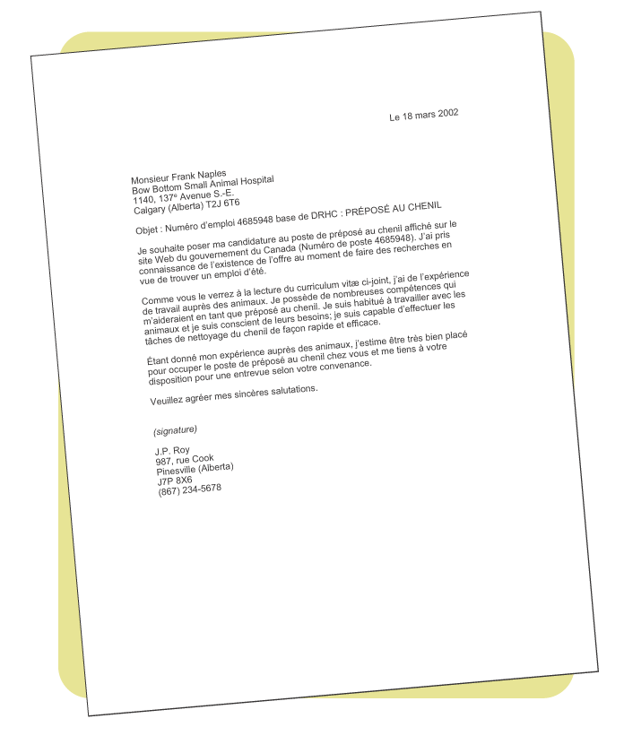
Source : Gouvernement du Canada / Tu cherches un emploi p. 38

Annexe 11 Modèle d’exemple d’un CV pour accompagner la lettre de l’annexe 8
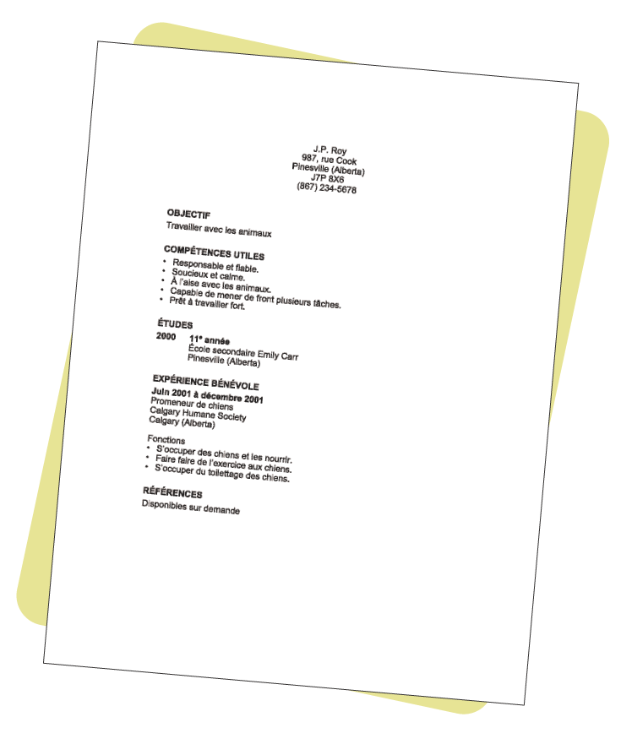
Source : Gouvernement du Canada / Tu cherches un emploi p. 38

Annexe 12 : La première perception




Image no 1 : Le trompettiste
Image no 2 : La jeune femme
Source : Stephen Covey, La 8ème habitude

Annexe 12 : L’entrevue d’embauche
Questions possibles lors de l’entretien
Source: http://www.cyberfac-emploi.univ-nancy2.fr/Stages/EntretienStage.html

Nous vous conseillons, en outre, de relire votre CV avant l'entretien et d'être parfaitement au clair sur son contenu. Sur quoi risque-t-on de vous poser des questions ?

➔ Sur votre formation
- Matières préférées
- Pourquoi tel ou tel échec
- Ce que vous savez faire
- Pourquoi vous avez réussi
- La matière que vous travailliez le plus

- Vos activités parascolaires et ce qu'elles vous apportent

➔ Sur votre personnalité
- Vos principales qualités
- Vos principaux défauts
- Comment vous supportez le travail en équipe
- Citer une situation où vous avez fait preuve d'esprit d'initiative
- Avec quel type de personne vous aimez (ou vous détestez) travailler

- Parlez-moi de vous

➔ Sur vos objectifs
- Pourquoi le choix de cette entreprise
- Comment vous imaginez la mission proposée
- La fonction qui vous attire le plus
- Vos objectifs professionnels et ce qui peut ici, vous aider à les réaliser
- L’emploi idéal ou le stage idéal pour vous


➔Questions diverses
- Si vous avez d'autres propositions
- Comment vous avez organisé votre recherche d’emploi ou de stage
- Pourquoi vous n'avez pas encore trouvé d’emploi ou de stage
- Si vous avez connu des échecs et à quoi vous les attribuez (idem pour les réussites)
- Ce que vous pensez du déroulement de cet entretien
- Pour quelles raisons votre candidature devrait être retenue
- Ce que vous pensez pouvoir apporter à l'entreprise au cours de votre emploi ou stage

Annexe 13 : Scénario sur une entrevue d’embauche

Restaurant méxicain Le Flamenco
Employés de service à temps plein et
à temps partiel

Rôle No 1 : M. Gonzales, le propriétaire du restaurant
Rôle No 2 : Félicia, jeune étudiante en recherche d’emploi
SCÉNARIO:
- Bonjour, j’aimerais savoir si vous avez de l’expérience en restauration?
  - Bonjour monsieur Gonzales, oui j’ai déjà travaillé chez Nick Pizzéria.
- Quelles sont les tâches que vous avez déjà faites?
  - J’ai été plongeuse et j’ai desservi les tables.
- Pour quelles raisons avez-vous quitté cet emploi?
  - C’était un emploi d’été et je suis retournée aux études.
- Quelles sont vos principales qualités?
  - Je suis travaillante, débrouillarde et ponctuelle.
- Quelles sont principaux défauts?
  - Il m’arrive d’être perfectionniste et parfois impatiente.
- Citer-moi une situation où vous avez déjà été particulièrement débrouillarde?
  - Il est arrivé beaucoup de monde au restaurant en même temps et j’ai fait un carré avec 4 tables afin qu’ils puissent tous être assis ensemble sans nuire au travail des autres serveuses, le propriétaire m’a félicité.
- Avec quel type de personne détestez-vous travailler?
  - Je m’entends bien avec les gens, je n’ai pas encore rencontré de personne avec qui je détesterais travailler.
- Pour quelles raisons désirez-vous travailler dans notre restaurant?
  - C’est un endroit que je trouve accueillant, il est réputé pour la qualité de ses plats et de son service, de plus j’habite tout près.
- Pour quelles raisons devrais-je vous choisir?
  - Vous recherchez des gens dynamiques et souriants, ce sont deux de mes traits de caractères.

- Seriez-vous disponible à temps plein ou à temps partiel?
  - Je suis disponible dès maintenant en soirée et les fins de semaine et je serai disponible tous les jours dès que l’école sera terminée. Je pourrais même travailler à temps partiel durant l’année scolaire.
- Comment trouvez-vous l’entretien jusqu’à maintenant?
  - Très bien.
- Alors, c’est terminé, au revoir mademoiselle ?
  - Avant de vous quitter, j’aimerais savoir quand vous compter nous donner des nouvelles?
- J’ai encore quelques candidats à passer en entrevue, je devrais communiquer avec les personnes choisies la semaine prochaine?
  - Je vous remercie de l’attention que vous m’avez accordée. Au revoir monsieur Gonzales. J’espère être parmi vos futures employées.
- Bonne journée mademoiselle Félicia et merci d’avoir poser votre candidature.

Annexe 13 : Vidéos de démarches d’emploi

Trois petits vidéos de 5 minutes présentant Adecco et des cas réels de démarches d’emploi
Une agence de placement en personnel
Les vidéos expliquent les services d’Adecco sous forme d’entrevue avec 3 jeunes qui se sont trouvé un emploi grâce à leur service.

- une entrevue d’emploi : comment on se sent lorsque nous sommes convoqués pour une entrevue, ce que font généralement les employeurs
- une recherche d’emploi : les démarches
- un avancement dans ta carrière : l’aide pour la recherche d’emploi et d’autres tests demandés par les employeurs : le questionnaire, les tests d’aptitudes, etc.

Source : http://www.decouvrez.qc.ca/

Visionner notre émission Adecco
 |  | 
Partie 1 | Partie 2 | Partie 3

Annexe 14 Document de référence


TU CHERCHES UN EMPLOI
Cette publication peut t'aider à améliorer
tes techniques de recherche d'emploi
et à élaborer un plan par étapes
pour te trouver un emploi, soit :
- par où commencer
- comment faire valoir tes compétences
- ce qui t'attend dans le monde du travail
- conseils pour te préparer à une entrevue
- ce qu'il faut faire après l'entrevue.
Tu pourras trouver d'autres informations et conseils,
à n'importe quelle étape du processus de recherche d'emploi.
En ligne | Version PDF | Pour obtenir un exemplaire GRATUIT, composer le 1 800 935-5555 | Publié par : Service Canada
N.B. Vous pouvez commander jusqu’à un maximum de 200 documents gratuits par école.

